Federico Luger (FL GALLERY) | WIZARD

PRESS RELEASE

Attila Szűcs “Duplicated Dreamer”

Opening: February22, 2022 6.30 - 9.00 p.m.
Corso di Porta Ticinese 87 20123 Milano

Federico Luger (FL GALERY), together with Wizard Gallery, is pleased to announce the inauguration of Duplicate Dreamer, the third Italian solo show of Attila Szűcs.
The exhibition will take place at Corso Porta Ticinese in Milan on Tuesday 22nd February from 18:00 to 21:00.

The Hungarian artist (Miskolc, 1967, lives and works in Budapest) will present a series of new paintings made in his original compositional style, a remix of images taken from varied media and painted in a dreamlike realism on large abstract backgrounds - Szűcs' distinctive feature from the early nineties.

Strongly characterised by light, the large-format canvases depict images that intertwine dreams and visions of tangible and evocative manifestations.
The long flowing hair, that seems to be created by a glamorous stylist- with touches of Man Ray and pre-Raphaelite references- is the main subject of these paintings.
The representation of the hair, in fact, gathered or braided as in a confrontation of identity, moves gracefully in the painting, transfiguring the artwork itself in waves of epiphanies and extensions.

COMMUNICATO STAMPA / PRESS RELEASE (ITALIAN)

Attila Szűcs “Duplicated Dreamer”
Inaugurazione: 22
Febbraio 2022 6.30 - 9.00 p.m.
Corso di Porta Ticinese 87 20123 Milano

La Federico Luger (FL GALERY), insieme Wizard Gallery è lieta di annunciare che martedì 22 febbraio 2022, dalle ore 18:00 alle ore 21:00 inaugura nei nuovi spazi di Corso Porta Ticinese a Milano, Duplicated Dreamer, la terza personale italiana di Attila Szűcs.

L’artista ungherese (Miskolc, 1967, vive e lavora a Budapest) presenterà un ciclo di nuove opere, dipinti realizzati nella sua originale cifra compositiva, una cifra che ha elaborato fin dai primi anni Noventa, un remix di immagini tratte dai vari media e, dipinte in un onirico realismo, su grandi campiture astratte.

Fortemente connotate dalla luce, le tele di grande formato, sono coinvolte da immagini che intrecciano il sogno e, le visioni di apparizioni concrete e, suggestive. I capelli, lunghi fluenti, di matrice manrayana, con richiami preraffaelliti sembrano composti da uni stlylist glam, sono il soggetto principe di questi dipinti, i capelli infatti, raccolti o intrecciati o in fusioni di doppi, come in un confronto di identità, si muovono sinuosi nella pittura, trasfigurando la pittura stessa in onde di epifanie e, di estensioni.
Con cortese preghiera di pubblicazione.

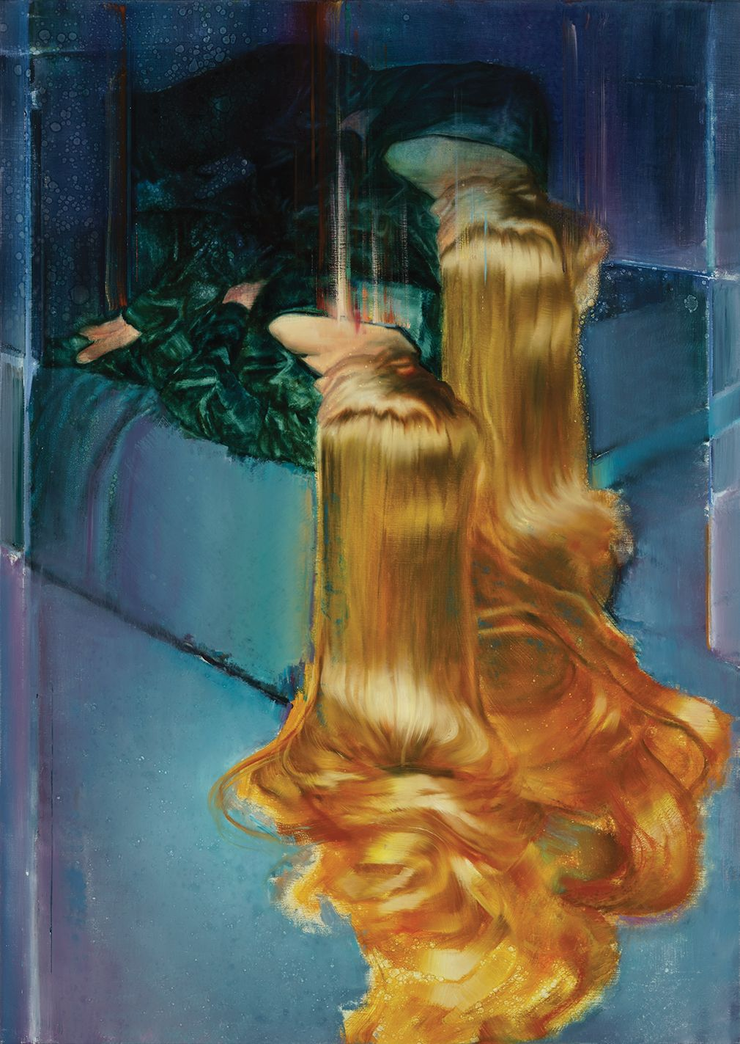
Attila Szűcs
Duplicated Dreamer, 2021
Olio su tela
140 x 100 cm
Courtesy FL GALLERY | WIZARD

